小学一年级数学下册两位数加减两位数试卷3

一、 填空题(1-2每题 3分, 3-12每题 4分, 13-14每题 5分, 共 56分)
1. 在○里填“>”、“<”或“=”．
78−35○68−35
62−28○62−38
85−50○65−30
2. 在○里填“>”、“<”、“=”。
58+32○48+42
55−30○45−20
72−50○72−30
3. 在□里填上合适的数．
□+7=45 □−7=45
4. 在方格里填上适当的数．
34+□=87
□+38=72
5. 在□里填上合适的数．
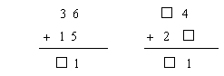
6. 在□里填上合适的数．
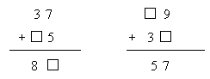
7. 在□里填上合适的数．
72−□=16 □−7=54
8. 在□里填上合适的数．
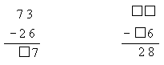
9. 在□里填上合适的数．
(1)45−10<45−□ (2)30+52>30+□
10. 在□里填上合适的数．
(1)43−24>46−□ (2)75+18<□+75
11. 在□里填上适当的数
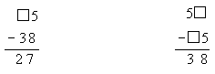
12. 在□里填上合适的数．
(1)80−5>80−□ (2)25+8<28+□
13. 计算出得数，填在□里．
14. 计算出得数填在□里．
二、 应用题(1-3每题 5分, 第4小题 6分, 第5小题 15分, 共 36分)
1. 兰兰和小芳原来有同样多个练习本，如果兰兰给小芳4个，小芳比兰兰多几个练习本？
2. 小明现在身高98厘米，比去年长高了7厘米，小明去年身高多少厘米?
3. 有白布和花布各一块，如果把白布剪去6米，花布剪去4米，两块布就一样长．原来哪块布长?长多少米?
4. 育新小学二年级有男同学48人，女同学52人，开学时男同学和女同学都
增加了3人．男同学和女同学相差几人?

口答：男同学和女同学相差 人．
5. 选择合适的条件，把应用题补充完整，再计算．
杏树比桃树少20棵． 枣树比桃树多40棵． 梨树90棵．
1．果园里有桃树50棵． 枣树有多少棵?
口答：枣树有 棵
2．果园里有桃树50棵． 杏树有多少棵?
口答：杏树有 棵．
3．果园里有 杏树比梨树少60棵，杏树有多少棵?
口答：杏树有 棵．
三、 其它题(每道小题 4分 共 8分 )
1. 下面的计算对吗？对的在( )里打“√”，错的把正确的答案写
在( )里．
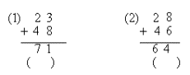
2. 下面的计算对吗?
对的在( )里打“√”，错的把正确答案写在( )里．
